“道德讲堂”活动记录表
单位：江苏省华罗庚中学
时间 | 2013年5月15日
地点 | 江苏省华罗庚中学操场
主持人 | 严洁 （省华中团委书记）
宣讲员 | 潘溪民 （省华中校长）
参 加  人 员 | 全体高三学生及科任老师
主 要  内 容 | 程序：  1、唱一首歌：《怒放的生命》  2、看一个短片：《致青春》  3、讲一个故事：《把你的梦想贴在墙上》  主讲人姓名、职务 ：潘溪民 省华中校长  4、作一句短评：  5、诵一段经典：  宣誓仪式——请校学生会主席领誓（面对国旗，右手握拳举起，誓词为：我是中华人民共和国公民，在十八岁成年之际，面对国旗，庄严宣誓：我立志成为有理想、有道德、有文化、有纪律的社会主义公民。遵守宪法和法律，热爱社会主义社会，拥护中国共产党的领导。正确行使公民权利，积极履行公民义务，自觉遵守社会公德。服务他人，奉献社会；崇尚科学，追求真知；完善人格，强健体魄，为中华民族的富强、民主和文明，艰苦创业，奋斗终生！  6、发善心： “少小不努力，老大徒伤悲”  7、送吉祥
主持人的主持词
尊敬的各位领导，老师们，同学们：
大家下午好！欢迎大家来到江苏省华罗庚中学道德讲堂，参加十八岁成人仪式现场会，我们将通过讲述十八岁的青春故事，帮助同学们更好地步入青春的大门。我是主持人严洁，今天我们活动的主题是“青春，成长，责任”。
十八岁是成人的重要标志和生活的新起点，是一个人从未成年向成年转变，身心发生质变，世界观、人生观、价值观初步形成的关键时期，是被无数教育家所公认的人的“第二次诞生”。无数的人在他们青春的门槛上都曾有过对未来的憧憬和期望，也曾有过迷惘和彷徨。下面，我们进入道德讲堂的第一个环节，请全体立正，奏国歌。
请二十位同学为大家演唱歌曲《怒放的生命》
歌声激昂，显示出同学们对青春热烈的渴望。
接下来，我们进入学模范环节。观看微电影《致青春》。
短片中的青春那么灿烂，我们的明天一样精彩。青春的路上有欢歌和笑语，有阳光和雨露，也一样会有坎坷和挫折。
下面我们一起来聆听潘校长为我们讲述的青春故事：《把你的梦想贴在墙上
》。潘校长的故事中，那一群可爱的学生用他们的青春谱写了灿烂的诗篇，而他用自己的爱温暖了孩子们的青春岁月。
同学们，看完短片，聆听完青春的故事，面对自己的十八岁，相信大家一定有许多感想，下面我们分别请一位老师和一位同学与我们一起分享一下今天的道德感悟。
下面我们进入第四个环节：诵一段经典。今天的诵经典是宣誓仪式——请校学生会主席领誓（面对国旗，右手握拳举起，誓词为：我是中华人民共和国公民，在十八岁成年之际，面对国旗，庄严宣誓：我立志成为有理想、有道德、有文化、有纪律的社会主义公民。遵守宪法和法律，热爱社会主义社会，拥护中国共产党的领导。正确行使公民权利，积极履行公民义务，自觉遵守社会公德。服务他人，奉献社会；崇尚科学，追求真知；完善人格，强健体魄，为中华民族的富强、民主和文明，艰苦创业，奋斗终生！
激发热情，抒发真情，真心希望今天走进道德讲堂的你们，在青春的岁月里，做一个励志的人，做一个有道德的人。
好，我们进入本次讲堂的最后一个环节，由学生代表送上集体生日蛋糕，（18名学生每人手捧一支蜡烛，排成18的形状）请出席仪式本次活动的领导们走上前来，点燃18支生日蜡烛，（播放背景音乐：生日歌）。同时请今天的主讲人为大家送上吉祥卡。请大家依次领取！
本期道德讲堂到这里就结束了，衷心感谢大家的热情参与！谢谢大家，再见！

1．唱一首歌
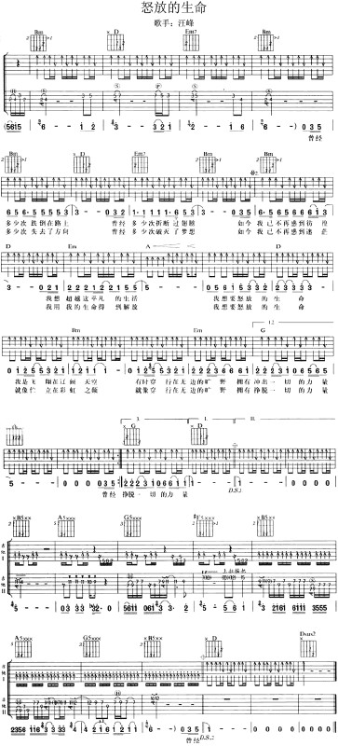
2．看一个短片：《致青春》
影片是对青春的一种缅怀，是一份向青春的致意！

3．讲一个故事
一天，我听说在弘益大学附近有一家很别致的餐厅，便想前往一探究竟。这是一家名叫“天边”的居酒屋（日式餐厅）。
到了那里，你就会发现，它的确与众不同。在打开餐厅门的瞬间，便听到六七名迎宾职员的齐声招呼“欢迎光临！”就连厨房的师傅们也热情加入了饭厅服务员的行列，一齐问候顾客。我观察到，他们对每一位出入的顾客都是如此。让我印象深刻的是，当饭桌前的顾客称赞师傅的厨艺时，所有职员整齐如一地向着那位发出称赞的顾客送上90度的躬身行礼。服务生看到我们一行人准备碰杯，便走过来询问准备用什么祝酒词，且在将内容记下后走开了。随后，又到我们碰杯时，所有职员一齐呐喊我们的祝酒词。我不好意思地问，这样做是不是太麻烦了，回答是：“这就是我们店里的风格。”
最让人惊讶的是，所有员工都是从早到晚拼命地干活，并且还能做到始终对客人保持微笑。出于好奇，我询问其中一名职员：“看你们工作得这么拼命，这里的薪水一定比别的地方高吧？”他回答：“薪水虽然高不到哪里去，但我们努力工作是因为我们有梦想。”
接着，他指向餐厅的墙面。典雅的墙上贴着很多精致的卡片，他说每张卡片上都记载着一位职员的梦想。他自己的梦想就是成为一名优秀的厨师，将来开一家自己的餐厅。
后来我才知道，这家居酒屋的创始人叫大嶋启介，是一位35岁的年轻人。这家餐厅在日本已经很有名气了。在日本的自由之丘和涩谷等地方开有五家店面。弘大附近这家是海外的一号店。大嶋启介在著作《天边的朝礼》中写道：“成为天边职员的唯一条件就是，一定要有成为企业家的目标。”在成为天边的职员后，必须将自己的梦想贴在墙上，并且一定要写上实现这个目标的截止日期。
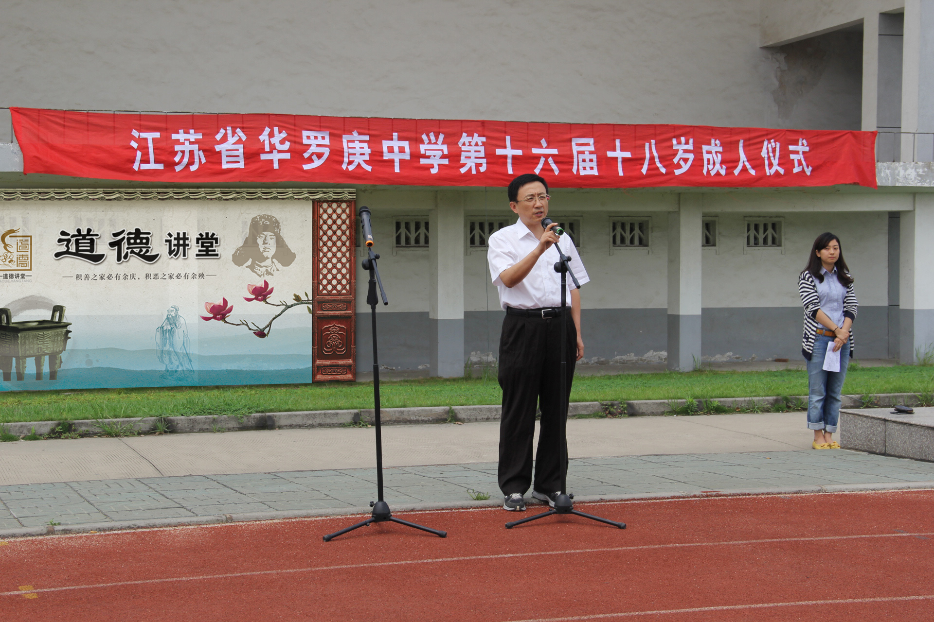
青春是美好的，青春的梦想也是美好的。有梦想的青春岁月值得我们为之付出汗水，因为他日，梦想就会变成现实。
4. 诵一段经典

校学生会主席领誓：
誓词为：我是中华人民共和国公民，在十八岁成年之际，面对国旗，庄严宣誓：我立志成为有理想、有道德、有文化、有纪律的社会主义公民。遵守宪法和法律，热爱社会主义社会，拥护中国共产党的领导。正确行使公民权利，积极履行公民义务，自觉遵守社会公德。服务他人，奉献社会；崇尚科学，追求真知；完善人格，强健体魄，为中华民族的富强、民主和文明，艰苦创业，奋斗终生！

5. 作一句短评

教师代表林静：青春是怒放的鲜花，美丽而短暂，愿同学们能用青春的笔墨书写属于自己的华丽的人生篇章。
学生代表汪文涛：朋友，不要吝惜你的汗水，因为人生在这个时候就是要让你挥汗如雨；不要抱怨你的压力，因为一切不能将你杀死的东西都会使你变得更强；不要放纵你的任性，因为那是对寸金难买的光阴的挥霍。祝愿我们每个人都能用无畏的拼搏为自己赢得一个无悔的青春！

6.发善心：
少小不努力，老大徒伤悲


7.送吉祥（卡）

